ПрЕСС-РЕЛИЗ

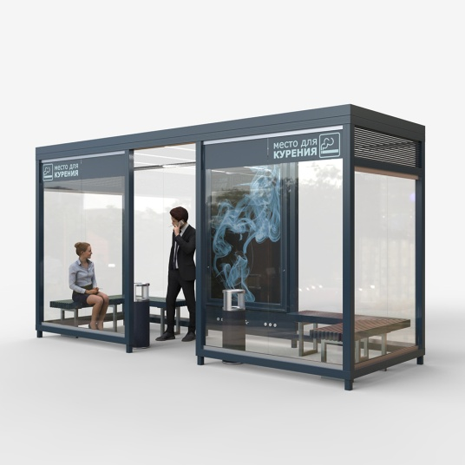

Минстроем и Минздравом России утверждены новые требования к организации специальных мест для курения

Приказом Минстроя России № 32, Минздрава России № пр/133 от 30.01.2021 утверждены требования к:
- выделению и оснащению специальных мест на открытом воздухе для курения табака или потребления никотиносодержащей продукции;
- выделению и оборудованию изолированных помещений для курения табака или потребления никотиносодержащей продукции.

Указанным нормативно-правовым актом в отношении жилищного фонда предусмотрено следующее:
- в местах общего пользования многоквартирных домов специальные места на открытом воздухе и изолированные помещения, которые оборудованы системами вентиляции, выделяются на основании решения собственника имущества или иного лица, уполномоченного на то собственником имущества;
- специальные места и изолированные помещения должны соответствовать гигиеническим нормативам содержания в атмосферном воздухе загрязняющих веществ, установленным СанПиН 1.2.3685-21, требованиям СанПиН 2.1.3684-21.

Указанный приказ вступает в силу с 01.09.2021 и действует в течение шести лет со дня его вступления в силу.

